קרן המלגות
ע"ש מרג'ורי (ג'יג'י) סטרום ז"ל
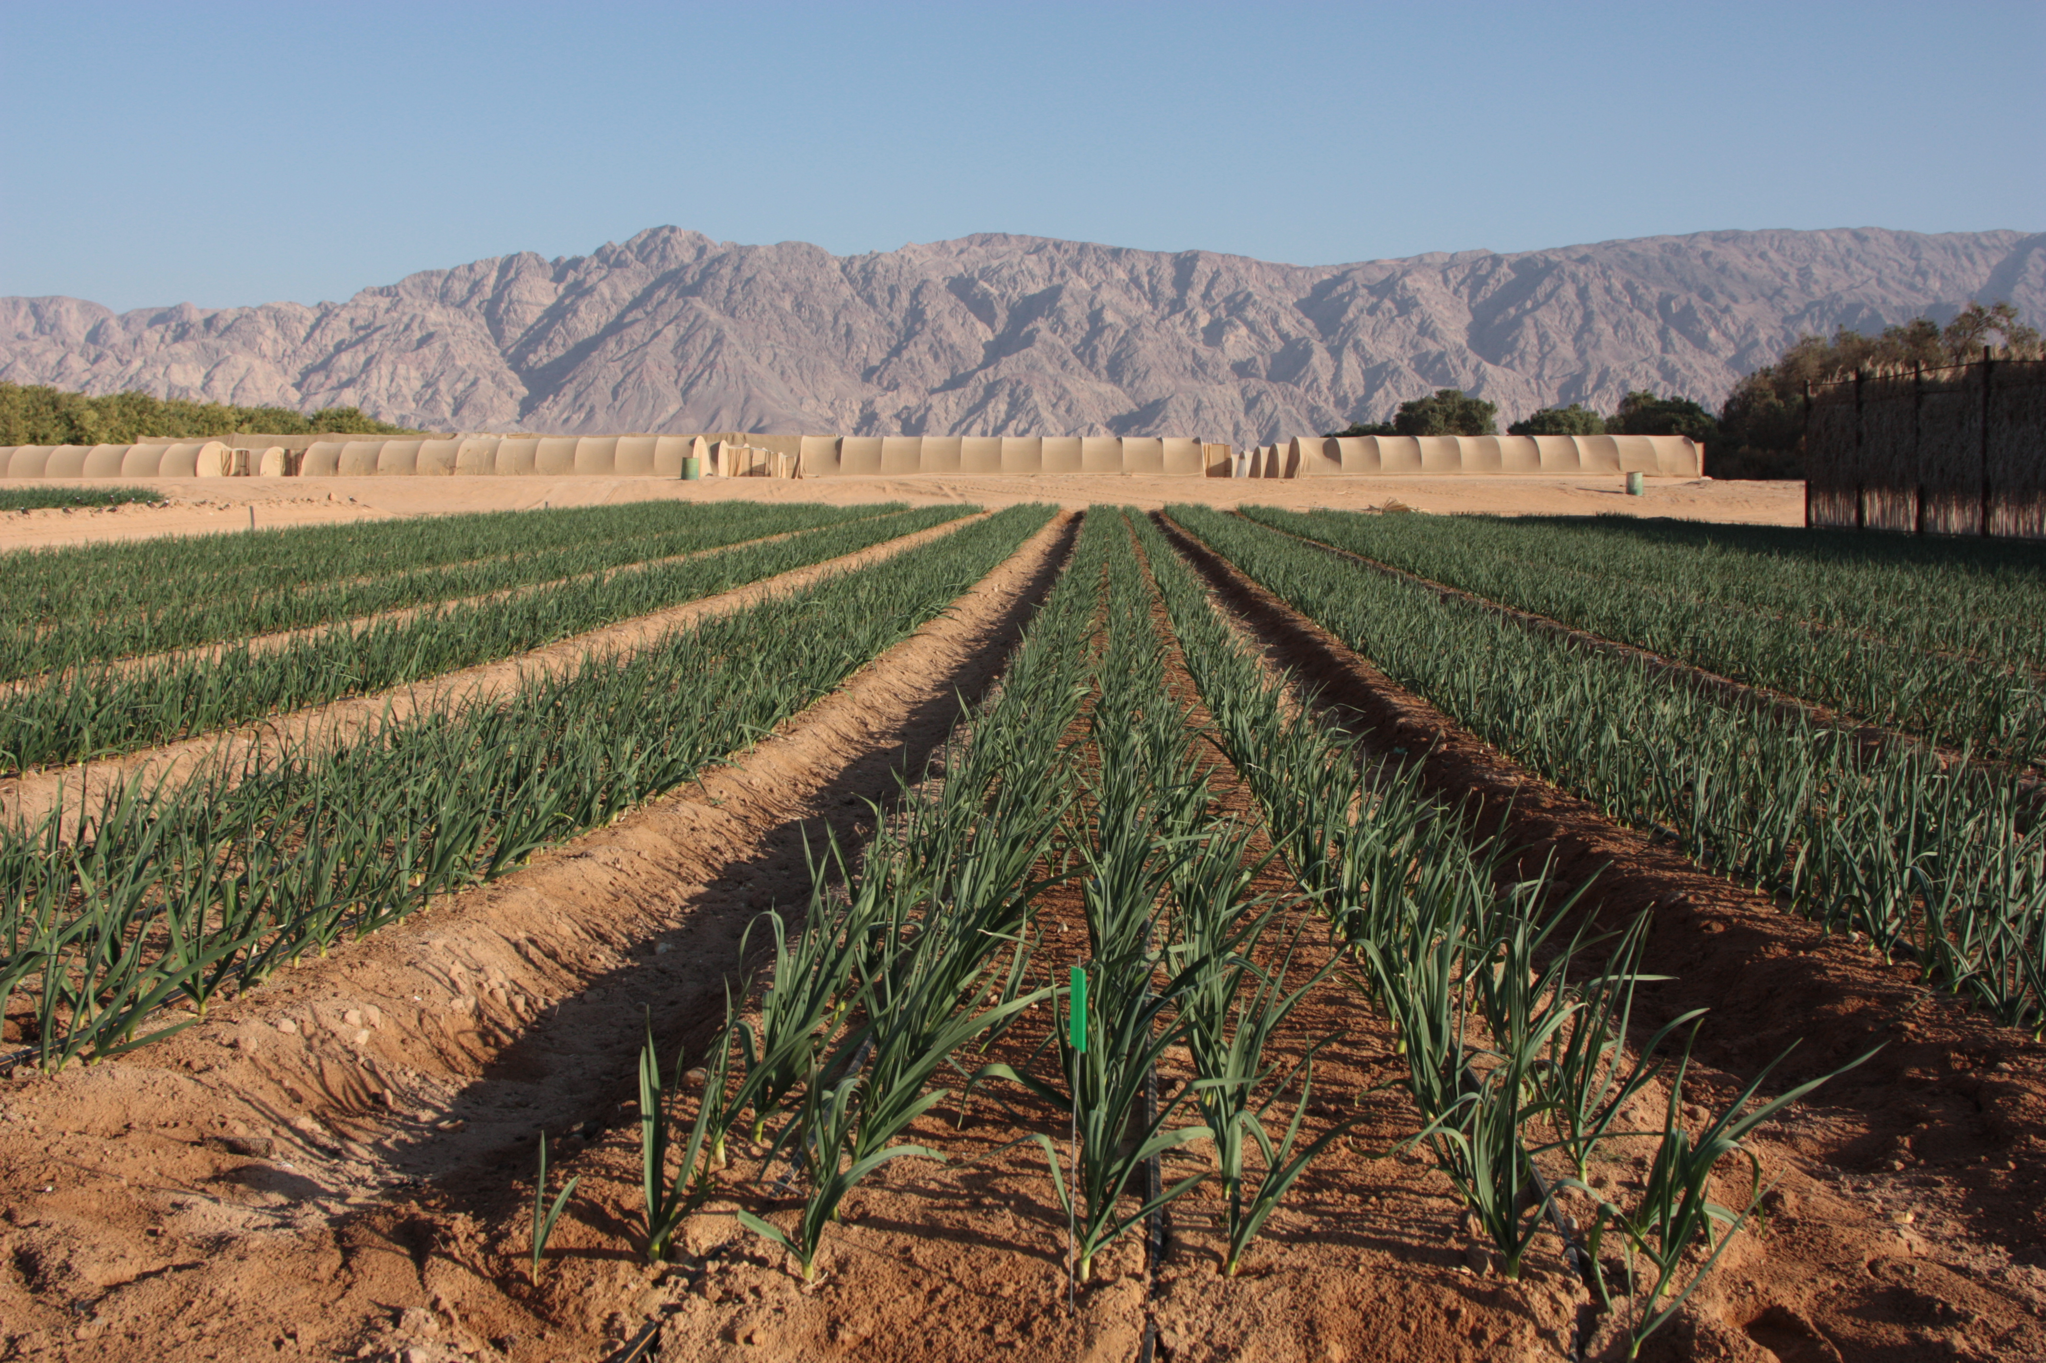

מרג'ורי (ג'יג'י) סטרום ז"ל
1964-2015

ג'יג'י נולדה בברוקלין שבניו יורק ארה"ב. את שמה בחרה לעצמה אחרי קשיים בביטוי שמה המקורי ומוטיב עצמאי זה יחזור בחייה בהמשך. לאחר תקופה קצרה של מעבר בין בסיסי הצבא בה שירת אביה, התיישבה המשפחה בעיירה אנגלווד שבצפון ניו ג'רזי. הבת השלישית במשפחה בת ארבע בנות. הוריה, ג'ויס עובדת סוציאלית ולירוי רופא, ייצרו במקום בית חם ואוהב לבנות, ילדות בבתי הספר של העיירה טיול בר מצווה לישראל ואפילו חופש גדול אחד בקיבוץ גזית גיבשו את הזהות היהודית שלה. ג'יג'י המשיכה מהתיכון ללימודי פסיכולוגיה וספרות באוניברסיטת קורנל ואף למדה סמסטר בירושלים. בעת לימודיה התגבשה הזהות ההומניסטית והחלוצית שלה בהצטרפות לגרעין ערבה של התנועה הרפורמית, ובלימודי העברית והמגדר אצל סנדי בם שהייתה לה מעין מורה רוחנית ועל ילדיה שמרה מעת לעת.
לילדה ששאלה את אביה בצעירותה אם היא יכולה לחיות בחווה וקיבלה את התשובה "יהודים לא עושים את זה", הייתה העלייה לארץ רק עניין של זמן. בעיקר כאשר גילתה כי היא יכולה לחיות בחווה בה כל האנשים שווים ועובדים בשיתוף – הקיבוץ.
בשנת 1987 עלתה ג'יג'י לארץ מניו-ג'רזי לקיבוץ לוטן. בקיבוץ עבדה כמטפלת, אשת אחזקה, רפתנית ולבסוף כגזברית וכל השנים הללו היה כלב אחד לפחות בעקבותיה. בין לבין ילדה את יעל והתחתנה עם עופר. לקיבוץ סמר הגיעה בשנת 1997 שם חזרה לאהבת נעוריה הרפת. בעקבות לידת ילדיה יותם ואבשלום עסקה בתמחיר ומשם לריכוז המשק. במקביל ובנפרד, מילאה ג'יג'י תפקידים שונים במרכז מדע ים המלח והערבה שם ערכה הצעות מחקר, כמו גם בארגון הכלכלי האזורי של חבל אילות (ערדו"ם) וגם תואר שני בכלכלה חקלאית הספיקה. בהתארגנות הרפת ריכזה את נתוני הרפתות והביאה את הרפתות לשיפור כתוצאה משיתוף ידע.
בכל הזמן הזה לא שכחה את תפירת שמיכות הטלאים ואפיית העוגות שכה אהבה. אהבה זו הייתה חלק מאהבתה לחיי המשפחה שלה הקרובה והרחוקה שהתבטאה בביקוריה בכל אירוע גדול ובשימת הלב לפרטי הפרטים של חיי משפחתה בארץ ובעולם.
בתפקידה האחרון הייתה ג'יג'י מנהלת מו"פ ערבה דרומית. בתפקיד זה שקדה על חיזוק המחקר היישומי הקשור לענפים החקלאיים העיקריים באזור, כולל מטעי התמרים וגידולי שדה.
כל חייה עסקה ג'יג'י בלימוד כיוונים חדשים, העשויים לסייע בפיתוח מקורות הכנסה חקלאיים נוספים ובפיתוח כיווני המחקר הקיימים במו"פ החקלאי האזורי ובמרכז מדע. שיתוף הפעולה בין גופי המחקר המקומיים וההפריה ההדדית ביניהם הביאו לה קורת רוח גדולה. בנעוריה הייתה ג'יג'י רצה למרחקים ארוכים ואת הגישה הסבלנית שלמדה בעת הריצה, שילבה בעבודתה על קשרים ארוכי טווח בין חוקרים מארצות ודתות שונות איתם חלקה קבוצות מחקר וכוונות טובות.
השקפת החיים ההומנית והסוציאליסטית שהנחתה אותה כל חייה הביאה אותה לפעול בין חבריה ובין הגופים השונים באזור בארץ ובעולם למען שיתוף פעולה, שיתוף ידע וחברות פשוטה. תהה זו מורשתה לנו.
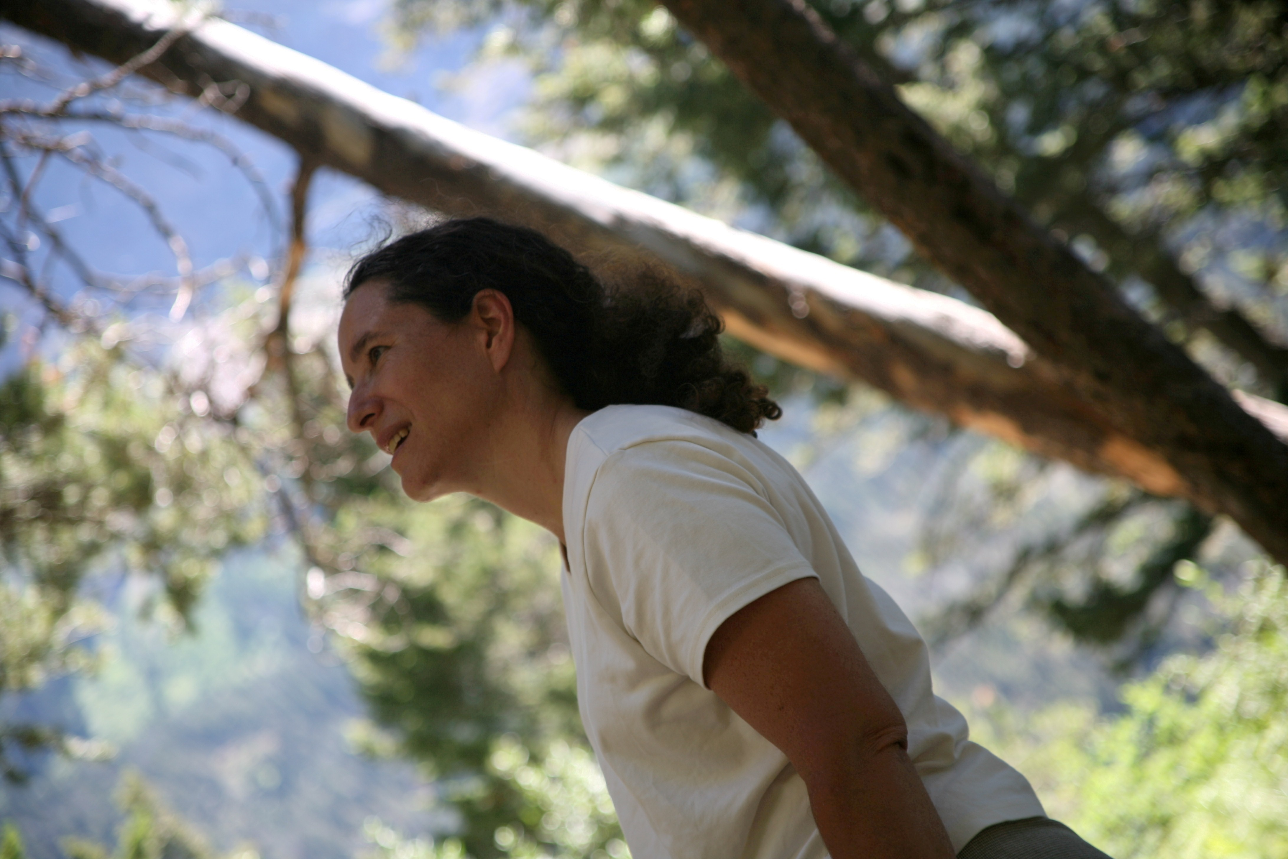

לזכרה של ג'יג'י סטרום

ג'יג'י,

עברה שנה מאז שנפרדנו ממך.

הזמן עובר והחיים ממשיכים לזרום, אבל אנחנו מרגישים שמשהו בהם אינו שלם -
השיח המשותף, ההתייעצות בסוגיות קטנות וגם גדולות, אישיות וגם קיבוציות ובאזור כולו.

מעשיך היו רבים אין ספור. זכינו להפגש בהרבה ממשקים משותפים, במכון ערבה ללימודי סביבה, במרכז מדע ים המלח והערבה, בקיבוץ סמר, במו"פ החקלאי וגם כשכנים קרובים.
זכינו לעבוד במשותף במחקר, בגיוס משאבים, בניהול צוותים ובקשר עם המועצה.

הגעת לערבה הדרומית כבחורה צעירה עם הרבה אמונה, ערכים וחזון. אמונה בחיזוק הדור הצעיר בחקלאות, אמונה בעבודה עצמית ואמונה מלאה בשיתוף, אמונה ואופטימיות מלאה בקשר עם השכנים מירדן שאיתם פעלנו לבנות את שיתוף הפעולה חוצה הגבולות.

בחרת לכתוב תזה לתואר שני בנושא עבודה עצמית ועבודה שכירה ותכננת לכתוב תואר שלישי בתחומי עבודה וקהילה בערבה.

בכל התפקידים שלקחת על עצמך תמיד ידעת לנהל נכון את האנשים ובהתאם למספרים שהיו. ידעת להוביל ולהנהיג בנחישות וברגישות ולהעניק לשותפייך תקווה ואמונה.
בקיבוץ השיתופי שלנו, סמר, הצלחת למצוא את הכיוון הנכון של קיבוץ עם מגוון רחב של דעות.

באת למו"פ אחרי תקופה קשה ומשברית ובנית אסטרטגיה שראתה והגדירה את צרכי האזור העתידיים. התחלת להניע ולשקם את המו"פ ובנית תוכנית שתענה על הצרכים העתידיים של חבל אילות, ניצול נכון של משאבי הטבע בעולם הצחיח קיצון בו אנו חיים. לצד משאבי הטבע גם משאבים אנושיים אותם נכון להוביל בדרך מושכלת ומתאימה. דרשת מעצמך הרבה מחויבות וכך גם מהסובבים אותך. אספת מידע בדקדקנות ובחריצות ועמלת רבות להצלחת גיבוש מסמכים ובמיוחד מצגות שבדרך פשוטה ומתאימה העבירו את המידע הנדרש.

רוצים לספר לך היום שאנחנו ממשיכים את דרכך, הן במו"פ והן במועצה. חיזוק האוכלוסיה הצעירה והעבודה העצמית בחקלאות, תמיכה וחיזוק בתמרים וברפתות בחבל אילות שהם הענפים המרכזיים.

המו"פ בשלבים של איתור חוקרים וחוקרות צעירים, אלו ישתלבו בקידום חקלאות בטכנולוגיות המתאימות למאה ה 21.

אנו מתגעגעים ומנסים למלא את הבור שנוצר לאחר פטירתך, מאמינים בעתיד נכון וטוב בו יושגו היעדים שהצבנו לעצמנו וכל זאת ברוח הדברים שלימדת אותנו במפגשים, בשיחות ובעבודה משותפת.

חנן גינת, ראש המועצה האזורית חבל אילות.

ג'יג'י,

חלפה שנה מלכתך ואני רוצה לחלוק עם הקהל מחשבות שעולות בי בכל פעם שאני חושבת עליך:
עבורי את מסמלת אופטימיות, נחישות, רציונאליות אך יותר מכל - אמונה באנשים ואמונה ביכולת לשנות
התנפלת על הפקת דוחו"ת משותפים לרפתות למרות ש"כל אחד מחשב אחרת, ואי אפשר לעשות השוואות,
ובכלל – רפת זה חקלאות, זה לא מדע"

האמנת שאנשים מקשיבים לעובדות ולנתונים, וכיוון שהם טובים מטבעם אז חשוב לתת להם דוחו"ת על ההוצאות וההכנסות שלהם, והם יתנהגו בהתאם, למרות ש"מה פתאום לעשות חשבונות רווח והפסד למשפחה – ועוד בסמר?"

ידעת שביחד אפשר לעשות גיוסים ולמיין סנסנים בכוחות עצמיים, כולל התגייסות אישית שלך בסככת המיון.
התגייסת למען עתיד החקלאות בערבה:
- לקחת בעלות על המדור "יודעת חקלאית פיקחת" בו החלטת לעשות יחסי ציבור ראויים לחקלאות באזורנו
- האמנת בפיתוח דור עתיד לחקלאות ותמכת בפעילות זו דרך המו"פ ובעצמך

אחד הפרויקטים האחרונים שהובלת במו"פ היה השקת איסוף מידע השוואתי על מטעי התמרים באזור – הענף שכולנו נשענים עליו. הצלחת לשכנע את כל הקיבוצים להירתם לפרוייקט, למרות ש"תמרים זה לא מדע, כל אחד עובד אחרת ובכלל – הנתונים בין כה לא ישפיעו על התנהגות המגדלים" ובדיוק לפני חודש ראינו לראשונה את תוצריו – בזכותך.

שיא האופטימיות והנחישות שלך ניכרו במלחמתך במחלה, שלבסוף הכריעה אותך, ולא יכולת לה.
אנשים שרוצים לשנות ולהשפיע מעוררים התנגדות, כי תמיד יותר נוח להישאר במצב הנוחות המדומה של ההווה, ולא לפתוח במאבקים. למרות נחישותך, עשית זאת תוך שיתוף פעולה ושכנוע, ולא נלאית מלהילחם על אמונותיך, ברוח טובה.

איבדתי שותפה לדרך. נתת תקווה והשראה לרבים מאיתנו, ואנו מיצרים על לכתך בטרם עת, אך הרעיונות שהאמנת בהם ממשיכים לצבור תאוצה ולהיקלט בלבבות.

עדית - מנכ"לית ערדום

עליזה מאיו, סמנכ"ל מכון הערבה ללימודי הסביבה

ג'יגי'י ראתה במדע כאמצעי לגשר בין אנשים ועמים. פעולותיה לוו תמיד באמונה חזקה וחזון ברור לפיהם לאזור הערבה יש פוטנציאל רב לשגשוג בתחומים רבים כגון אנרגיה וחקלאות, מדע ואקדמיה. היא הייתה גורם מקשר בין מרכזי המדע והמחקר באזור, אשר אליהם היא העבירה את חזונה.

ג'יג'י הביאה לכל משימה ואתגר את יכולתה הייחודית לנתח מצבים באופן לא שיפוטי, תוך נקיטה בגישה מדעית. כישרון זה תרם לקידום נושאים רבים באזור, החל מניתוח נתונים שהיא ביצעה בענפי החלב והתמר, ועד תפקידה כעורכת מדעית של בקשות למענקי מחקר במכון הערבה. החשיבה הבהירה שלה, חריצותה ותשומת הלב שנתנה לפרטים הקטנים הביאו להצלחות רבות בקידום מימון המכון על ידי גופים באיחוד האירופאי וגורמים נוספים באזור.

יתר על כן, בזכות חשיבתה החדה וסבלנותה האינסופית, ג'יג'י הצטיינה גם כמורה בקורס למתודולוגיה מחקרית במכון, ובהנחיית מחקר עצמאי של סטודנטים במסגרת הקורס.

מעבודתה של ג'יג'י במכון וכקולגה באזור, יש לנו במכון הערכה עמוקה לאישה מבריקה, צלולה, בעלת חזון וכושר מנהיגות, אשר ראתה את היער כולו תוך מתן יחס אישי לכל עץ, ענף ועלה בו.

בנוסף לפן המקצועי, אנו, צוות המכון, זוכרים במיוחד את השיחות הידידותיות אותן ניהלנו על כוס קפה; כיצד תפרה חתיכות של שמיכות טלאים יפות תוך כדי ישיבות; את אהבתה האינסופית והגאווה בילדיה; את מחויבותה של ג'יג'י לקהילתה – ביתה בקיבוץ סמר; אמונתה הבלתי מתפשרת ביכולת האקסל לפתור כל סוגיה אשר תעלה; וכמובן את הלחם הביתי המצוין שלה.

לקראת שנה לפטירתה, אנחנו, במכון הערבה, זוכרים את ג'יג'י, עם אהבה וגעגועים, הן במישור האישי והן במישור המקצועי.

יהי זכרה ברוך.

המהפכה התאילנדית
ניתוח השינויים הכלכליים באזור הערבה בשנות ה90
מרג'ורי (ג'יג'י) סטרום (2002)

תארו לעצמכם אזור מבודד בפאתי הארץ המחולק אידאולוגית לשני אזורים נפרדים. אך כלכלית נסמך על אותן אפשרויות כלכליות. נשמע כמו חלומו של כלכלן לבחינת תהליכים.
כך בערך פותחת ג'יג'י את הניתוח שלה לתהליכי המעבר שאירעו לקיבוצים והמושבים בשנות ה90 באזורנו. ואכן זוהי הגדרה מדויקת ופואטית כמעט למצב באזור הערבה. ההגדרה הזו היא גם הגדרה של החוקרת, המאפשרת להבין את נקודת המבט הכוללת של ג'יג'י אשר בחנה כל נקודה בחייה בהקשר האידאולוגי המדיני החברתי והכלכלי והעדיפה את נקודת המבט הזו על המבט הפרטי והאישי.
המאמר שנכתב כעבודת סיום לתואר מאסטר מכיל תובנות כלכליות על האילוצים בהם עומדים הקיבוצים והמושבים ומאפשר להבין את הבחירה הכלכלית שעשו בכל אחד מהישובים ובכולם ביחד ע"י הסבר של התוצאות הכלכליות אל מול המצב החברתי והאידאולוגיה האזורית. המסקנה היא כי בהתחשב בנתונים האידיאולוגיים בחרו שני האזורים בחלופה כלכלית שונה הממקסמת את היכולות הכלכליות של כל צורת התארגנות ומסביר את המצב הקיים לאור ההבנות הללו.
בהתאם לשינויים הכלכליים והשינוי במדיניות הממשלה והסוכנות, הקיבוצים בחרו למקסם את היעילות הכלכלית של העובד באמצעות שימוש בגידולים ממוכנים והסתמכות על גידולים בשדות פתוחים דבר שאפשר למעט חקלאים מקצועיים עיבוד שטח גדול יותר ושימוש במים העומדים לרשותם. לעומתם המושבים בחרו לפתח חקלאות עתירת ידיים עובדות בבתי צמיחה והסתמכו על עובדים תאילנדיים כדי להרחיב את החקלאות ורווחיותה. הבחירה אפשרה למושבים שהורכבו מבוגרי ההתיישבות שבאו לאזור במטרה להיות חקלאים מקצועיים למקסם את היבול לשטח ואת איכות המים שעמדו לרשותם.
במהלך השנים הבאות המשיכה הממשלה בעידוד החקלאים להעסיק עובדים זרים זולים וגם הקיבוצים עברו לשימוש בתאילנדים. הקיבוצים נחלקו לקבוצה שהחליטה להשתמש ככל יכולתה בעובדים זרים ובכך להגדיל את השטח המעובד ואת מגוון היבולים המגודלים ואלו שבחרו להתמקד בגידול או שניים. כל המגדלים כמעט לאט לאט הפסיקו כמעט כליל את עיבוד השטחים הפתוחים. כיום הקיבוצים בערבה מעבדים מעט מאד שטחים פתוחים, מרביתם מתרכזים בגידול תמרים וקולטי שמש המיצגים הורדה משמעותית בצורך בידיים עובדות.
הזמן הארוך שחלף מסיום המחקר והשינויים במדיניות הממשלה והארגונים המיישבים, מצריכים מחקרים חדשים שיבדוק למשל איך מדיניות ממשלתית גורמת לאזור להתמקד בגידול מסוים ולהגיע לסיכון כלכלי גבוהה לכלל האזור עקב נפילת שוק של גידול מסוים, או מה הגורמים אותם ניתן לשנות כדי להגיע לריבוי גידולים חקלאיים בשטחי הערבה ועוד כמה שאלות מחקר מעניינות.

קרן המלגות ע"ש מרג'ורי (ג'יג'י) סטרום ז"ל
קרן המלגות הוקמה בשנת 2017 ע"י משפחתה של ג'יג'י, בשיתוף מו"פ ערבה דרומית ומוא"ז חבל אילות
והושקה ביום העיון שנערך בתאריך 25/12/2017, במלאת שנתיים לפטירתה של ג'יג'י ז"ל.

מטרת הקרן:
תמיכה, חינוך וקידום חוקרי וחקלאי האזור.

קריטריונים לקבלת מילגה:
- רלבנטי לחקלאות האזור - חובה!
- מתבצע באזור - חובה!
- ליווי גורם מקצועי מהאזור - חובה!
- המלצה מגורם באזור - חובה!
- הגעת חוקר חדש לאזור - יתרון.
- מציעים עד גיל 40 - יתרון.

לוח זמנים:
- פרסום קול קורא - אוגוסט.
- הגשת בקשה לקרן - אוקטובר.
- התכנסות הועד לקביעת המועמדים הזוכים במלגה - נובמבר.
- טכס הענקת מילגות - דצמבר.
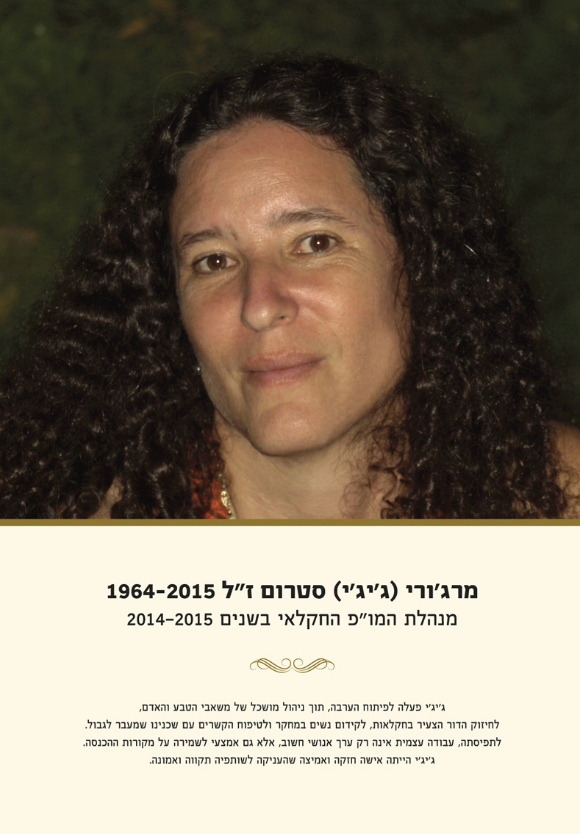

אפשרות התרומה לקרן המלגות

- תרומת מלגה בסך 10,000 ₪
- תרומת מלגה רב שנתית - התורם לוקח על עצמו מימון מלגה למספר שנים מראש.
- כיסוי שנת פעילות של הקרן בסך 30,000-50,000 ₪.
- השתתפות במלגה או תרומה וסיוע בכל סכום אחר.

שמות התורמים, בכל שנה, יצוינו בטקס חלוקת המלגות, בהשתתפותם. השמות יופיעו באתר האינטרנט של הקרן ויאוזכרו בכל פרסומי הקרן, לאותה שנה.
במקרה של תרומת מלגה, יצויין הדבר בעת הענקת המלגה.
לתורמים יועבר דו"ח המסכם את פעילות הקרן ואת נימוקי ועד הנאמנים, לבחירת הזוכים במלגות.

ללא תקורות וללא דמי ניהול
- הקרן הנה קרן מתכלה, המנוהלת במסגרת עמותה - מרכז לאנרגיה מתחדשת.
- למוסד אישור מס הכנסה לענין תרומות, לפי סעיף 46 לפקודת מס הכנסה.
- הקרן מנוהלת על-ידי ועד נאמנים בראשות:
עזרא רבינס - מנהל מו"פ ערבה דרומית.
בין חברי הועד:
ד"ר חנן גינת - ראש המוא"ז חבל אילות.
ד"ר אילן סתוי - מנהל שלוחת ערבה דרומית, מו"פ מדע ים המלח והערבה.
גב' עדית גרפונקל - מנכ"לית ערדום.
מר עפר בן טובים - נציג המשפחה.

- ועד הנאמנים מפיץ אחת לשנה "קול קורא" להגשת בקשות לקרן.
- הועד קובע מי מבין המועמדים ראוי למלגה על סמך המלצות מקצועיות וקריטריונים שהוגדרו.
- המלגות מחולקות בטקס חגיגי.

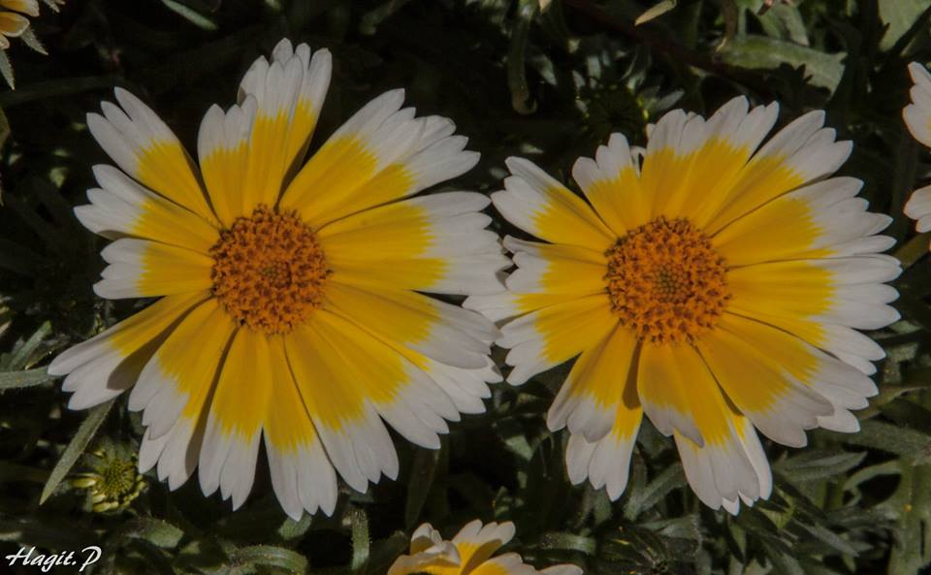

קרן המלגות ע"ש מרג'ורי (ג'יג'י) סטרום מודה לתורמים לקידום המחקר והחקלאות בערבה:

- מש' בן טובים / סטרום
- מוא"ז חבל אילות
- המרכז לאנרגיה מתחדשת

קול קורא 12/2017
להגשת מועמדות למלגות ע"ש קרן מרג'ורי (ג'יג'י) סטרום ז"ל
- הקרן ע"ש מרג'ורי (ג'יג'י) סטרום, תעניק מלגות לחוקרים וחקלאים בערבה.
- סכום מלגה בודדת לא יעלה על 10,000 ₪.
- המלגות הן אישיות, למקבלי המלגה ובאות לעודד חוקרים וחקלאים לפעילות חקלאית.
- הקרן תומכת ומשתפת פעולה בין המחקר לחקלאות, בישובי הערבה.

ההצעה תכלול:
- קו"ח
- פרטים על השכלה ופעילות חקלאית בערבה.

בתהליך השיפוט ילקחו בחשבון הקריטריונים הבאים:
- מגורים בערבה.
- פעילות חקלאי/חוקר ותרומתו לאזור.
- שת"פ מחקר-ישובים.

את הפניות יש להעביר עד לתאריך: 30/09/2018 לידי עזרא רבינס,
ezra@rd.ardom.co.il

קרן המלגות ע"ש מרג'ורי (ג'יג'י) סטרום ז"ל
2018

תאריך השקת הקרן:
יום ב', 25/12/2017, ביום העיון השנתי לזכרה של ג'יג'י.

השנה, בשל השקת הקרן, יהיו שני מועדי הגשה, לחלוקת מלגות:
- הגשת בקשה לקרן, עד 15 לפברואר 2018
- הענקת עד 5 מלגות עד אפריל 2018

לו"ז קבוע של הקרן:
- קול קורא - אוגוסט
- הגשת בקשה לקרן - אוקטובר
- טקס הענקת מלגות - דצמבר

